Учитель -
яке величне слово!
4 жовтня
День працівника освіти. Відзначається в Україні згідно з Указом Президента (№513/94 від 11 вересня 1994 р.) щорічно в першу неділю жовтня
5 жовтня. Всесвітній день учителів. Відзначається щорічно з 1994 р. у пам’ять річниці підписання в 1966 р. ЮНЕСКО/МОП Рекомендації про становище вчителів.

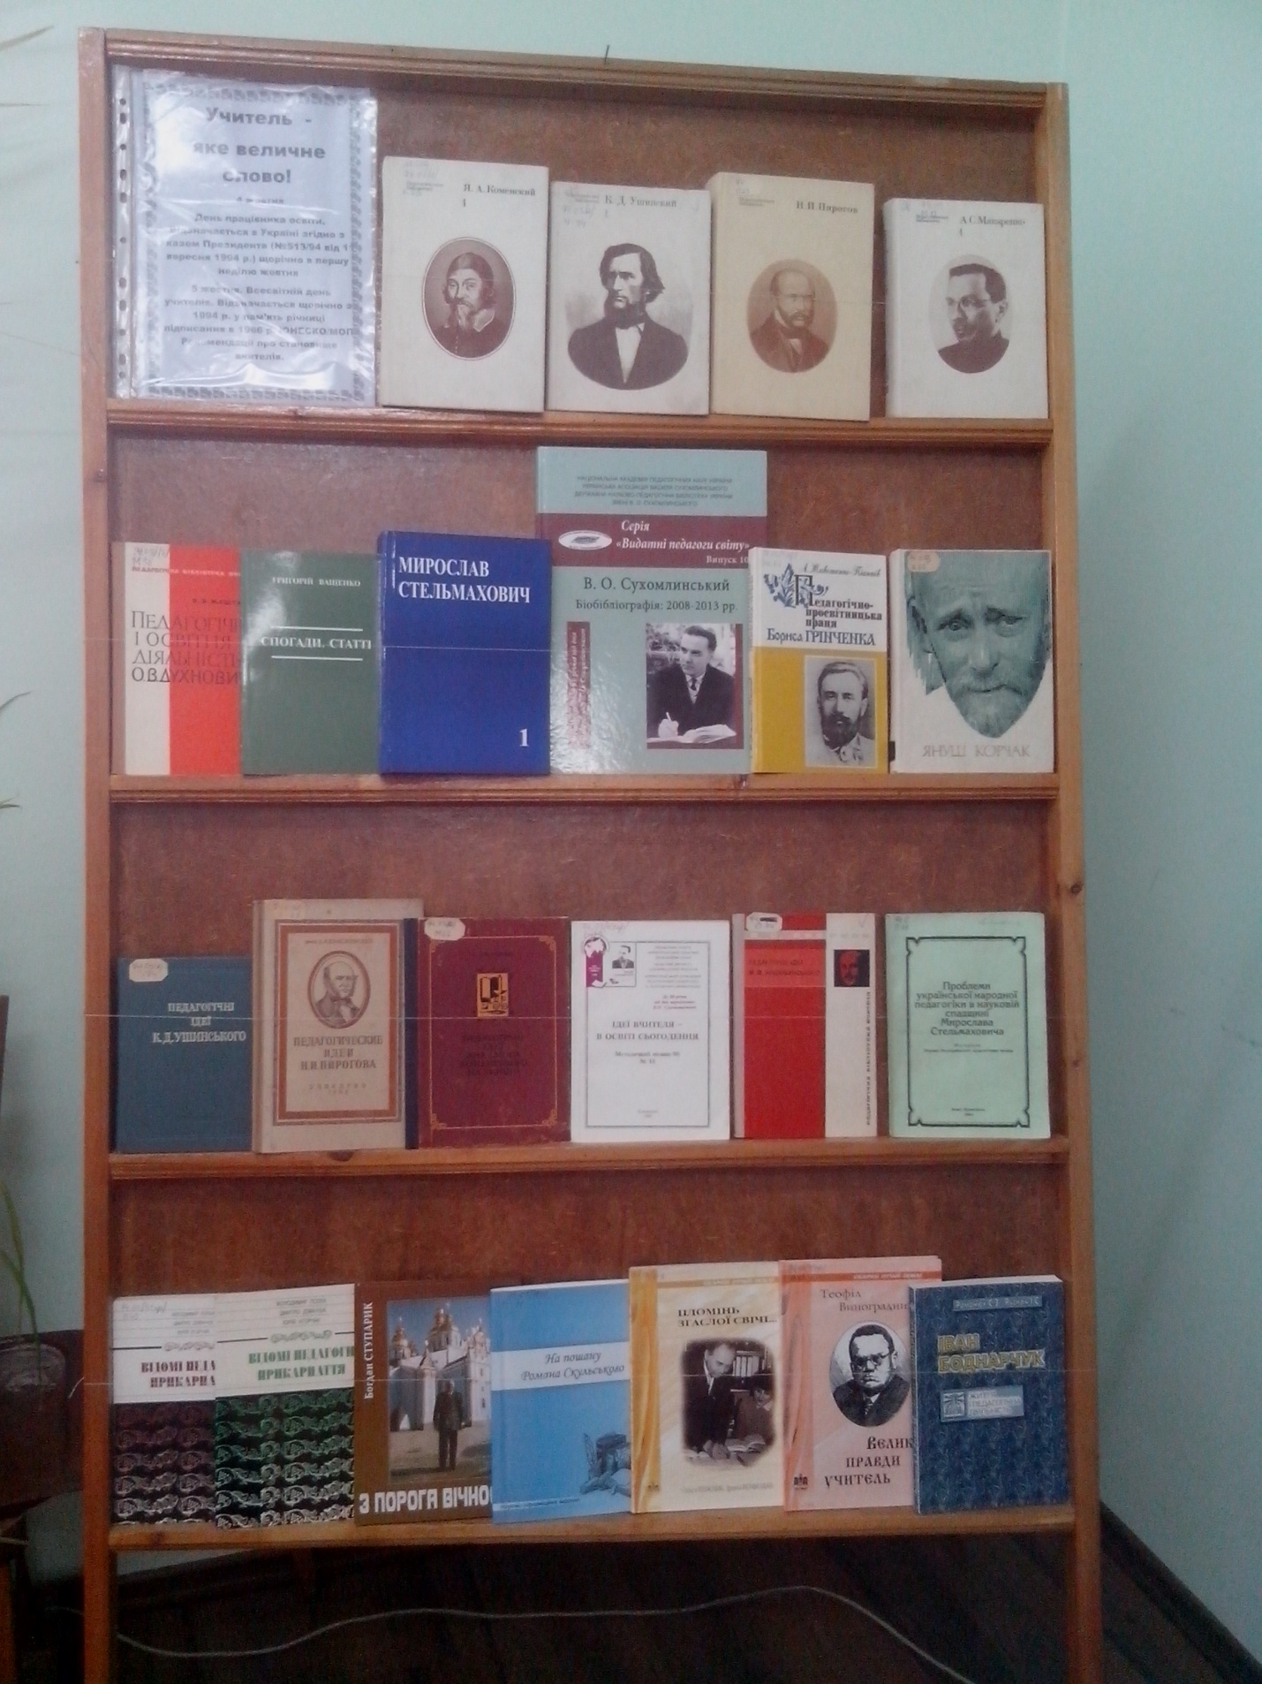

Тебе ми будем пам’ятати, і ти нас, школо, пам’ятай!
Список рекомендованих книг про школи Івано-Франківщини
74.03(4Укр)
1.Драбчук І. До світла знань : Сторінки історії Сілецької школи / І. Драбчук .- Івано-Франківськ : Сімик , 2006 .- 127с.:фотогр. .- 966-8067-45-2 : б.к. [1471б.к.]
У книзі висвітлюються сторінки історії та сьогодення Сілецької загальноосвітньої школи І-ІІ ступенів Тисменицького району Івано-Франківської області. У ній зібрана інформація про педагогів та важливі факти життя школи у різні періоди її функціонування. Книга буде цікавою всім, хто досліджує тему історії освіти, а насамперед - для вчителів та учнів цієї школи. Видання проілюстроване рідкісними світлинами 14.10.2011
74.03(4Укр)
2.Ювілейна книга Рогатинської гімназії імені Володимира Великого : до сторіччя заснування 1909 -2009 / упорядн. І.В. Доронюк .- Львів : ЗУКЦ , 2009 .- 688с.: фотогр. .- 978-966-1518-24-6 : бк [1645бк]
74.03(4Укр)
3.Цюп'як Р. Будинок, до якого ведуть сотні стежок і доріг : історичне видання / Р. Цюп'як .- Калуш : Карпатський акцент , 2012 .- 216с. .- 978-966-2728-02-6 : 18 грн [70854, 70855, 70856, 70857, 70858]
Ця книга - історія заснування та розвитку освіти в прикарпатському селищі Войнилів. Автор використав багатий фактичний матеріал, опрацював значну кількість архівних джерел, зібрав спогади старожилів випускників шкіл. Простежується становище школи в роки Австро-Угорської імперії, буржуазної Польщі, Радянського Союзу і незалежної України. Зібрано відомості про випускників школи, які своєю творчою працею здобули повагу і шану в суспільстві. 13.03.2013
74.03(4Укр)
4.Літа, пам'яттю зігріті / упоряд. : В. Крицяк, М. Попадюк .- Снятин : ПрутПринт , 2002 .- 112с. : бк [1977бк]
Школа - колиска мудрості і моральності. Про рідну Заболотівську школу, своїх однокласників і педагогів, власні життєві стежини простежують і розповідають її випускники. 11.11.2013
74.03(4Укр)
5.Скаврінко М., Чаграк В. Нарис історії Залуквянської школи / М., Скаврінко .- Галич , 2006 .- 114с. .- 966-95497-8-4 : бк [1978бк, 1996бк]
Нарис є першою спробою висвітлення історії Залуквянської школи з часу її заснування і до розвитку в умовах незалежної України. Видання книги здійснено з нагоди святкування 110-ї річниці від заснування світської початкової школи у Залукві і 40-річчя роботи школи в сучасному приміщенні. Упорядники опрацювали документальні джерела, спогади колишнів вчителів, учнів школи, інші матеріали. 11.11.2013
74.03(4Укр)
6.Надвірнянському ліцею - 20 / відповід. за вип. А.О. Ревтюк, ред.колег.: Г.О. Кузьмиченко, М.В. Юрчило, Н.М. Петрик .- Надвірна , 2012 .- 133с.: іл., фото : бк [2065бк]
Історії ліцею, тим, хто стояв біля витоків, тим, хто з новими талантами і творчими силами прийшов педагогічний колектив ліцею, присвячується ця книга. 11.11.2013
74.03(4Укр)
7.Чабан Д. Школо- колиско моя. : до 50-річчя з дня заснування середньої школи у Джурові / Д. Чабан . наук. ред. В. Пилип'юк .- Снятин : ПрутПринт , 2005 .- 204с.: іл., фотогр. .- 966-8209-12-5 : бк [2055бк]
Книга подає епізоди із становлення освіти на землях України, в Галичині, і, зокрема, в селі Джурові на Покутті, Вона стане у добрій нагоді для навчально-виховної роботи вчителів з учнями і буде цікавою для любителів краєзнавства і шанувальників рідного села. 11.11 2013
74.03(4Укр)
8.Нагірний М. Школа у Ворохті : історичний нарис / М. Нагірний . реценз.: Б.М. Гаврилів, Л.В. Білоус .- Івано-Фоанківськ : Місто НВ , 2007 .- 48с. .- 978-966-428-034-Х : бк [2047бк]
Присвячується 50-річчю середньої школи у Ворохті і 30-літтю відкриття нині діючого приміщення школи. Книга також розповідає про організації та віхи розвитку освіти у Ворохті. 11.11.2013
74.03(4Укр)
9.Повх В. Спомини про Коломийську українську державну гімназію (1935-1944 рр.) / В. Повх .- Коломия : Вік , 2005 .- 107с. : іл. .- 966-550-056-2 : бк [2026бк]
01.12.2013
74.03(4Укр)
10.Івано-Франківська (Станіславівська) українська державна гімназія : історико-педагогічний нарис / Під загальн. ред. Б. Ступарика .- Івано-Франківськ , 2000 .- 350с.: іл., фотогр. .- 966-7365-70-4 : бк [2039бк]
В книзі подано історію розвику гімназії, створеної у 1905 році в результаті боротьби українців Галичина за рідномовну освіту і відродженої у1992 . 01.12.2013

Івано-Франківськ Бібліотека ІППО Жовтень 2015 р.

Нетлінна справа педагога в серцях, у душах і ділах (педагогічна спадщина)
Педагогічні ідеї та погляди видатних осіб
Список рекомендованої літератури
1.Філософсько-педагогічні ідеї В.Сухомлинського. // Відкритий урок. .- 2008 .- № 2 .- С. 22
2.Руденко О.В. Педагогічні ідеї В.Сухомлинського на уроках географії / О.В. Руденко // Географія .- 2008 .- № 10 .- С. 9
3.Васянович Г. Педагогічні ідеї Франка. / Г. Васянович // Рідна школа .- 2006 .- № 10 .- С. 27
4.Яворська С. Педагогічні ідеї у працях видатних діячів літератури, освіти і науки у діалозі з сучасністю : погляди Г.Сковороди, І. Вишенського, Т. Шевченка, П. Куліша, Ю.Федьковича, М. Пирогова, А. Свидницького, І. Франка, П. Юркевича / С. Яворська // Українська мова й література в сучасній школі .- 2013 .- № 11 .- С. 9-13
5.Довга Т. Валеопедагогічні ідеї в гуманістичному досвіді Януша Корчака і Василя Сухомлинського / Т. Довга // Початкова школа .- 2014 .- № 1 .- С. 56-58
6.Бондарчук О., Дунаєва Л. Педагогічні ідеї Наталії та Тимофія Лубенців знову на часі! / О. Бондарчук, Л. Дунаєва // Палітра педагога .- 2014 .- № 5 .- С. 3-5
7.Андрущенко Т., Вовк Л. Педагогічне шевченкознавство : педагогічні ідеали Т. Шевченка / Т. Андрущенко, Л. Вовк // Директор школи, ліцею, гімназії .- 2014 .- № 1-4 .- С. 90-101
8.Куліш Т. Н.Лубенець про погляди Ф.Фребеля та М.Монтессорі на виховання дітей. / Т. Куліш // Шлях освіти. .- 2004 .- № 2 .- С. 43
9.Міхно О. Освітня діяльність і педагогічні погляди Лесі Українки : до 140-річчя від дня народження поетеси / О. Міхно // Українська мова і література в школі .- 2011 .- № 1 .- С. 54-57
10.Летцев В.М. Творча спадщина В.А. Роменця: сучасний погляд : матеріали до ювілею В.А. Роменця / В.М. Летцев // Практична психологія і соціальна робота .- 2012 .- № 6 .- С. 3-7
11.Ємельянов В. Погляди Ушинського на духовне виховання / В. Ємельянов // Психолог дошкілля .- 2012 .- № 8 .- С. 11-13
12.Мельник О. Погляди С. Русової на особу: історіографія питання / О. Мельник // Освіта і управління .- 2012 .- № 2-3 .- С. 150-155
13.Педагогічні погляди Т.Г. Шевченка у контексті розвитку освіти : рекомендаційни бібліографічний список до 200-річчя від дня народження Тараса Григоровича Шевченка // Шкільна бібліотека. Плюс .- 2014 .- № 3-4 .- С. 8-19
Івано-Франківськ Бібліотека ІППО Жовтень 2015 р.

